航天航空学院辅导员风采
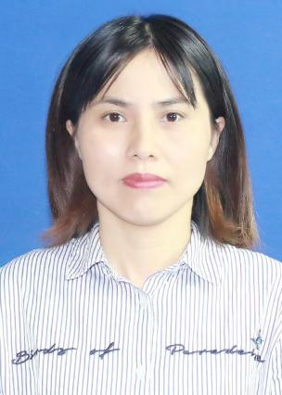
姓 名：周爱芹
岗 位：专职辅导员兼学工科长
政治面貌：中共党员
办公地点：东方404
邮 箱：1163777347@qq.com
寄 语：大学生活是人生最美的青春印记，也是未来追梦扬帆的关键节点，愿你们以青春之名，无所畏惧，敢于有梦，敢于追梦，敢于圆满，从航院起航，迎风破浪一路前行！
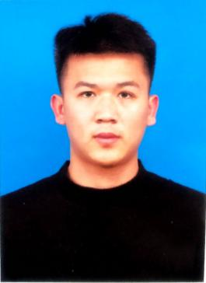
姓 名：毛臻
岗 位：专职辅导员兼团委书记
政治面貌：中共党员
办公地点：东方404
邮 箱：1369302631@qq.com
寄 语：“你不用变得很外向，内向挺好的，但需要你发言的时候，一定要勇敢。”
正所谓：君子可内敛不可懦弱，面不公可起而论之。

姓 名：龚艳艳
岗 位：专职辅导员兼教务副科长
政治面貌：中共党员
办公地点：航天航空学院204
邮 箱：2411258635@qq.com
寄 语：愿你们所求皆如愿，所遇皆良善，所行化坦途，所逢皆乐事，所闻皆佳音。
姓 名：梁晓燕
岗 位：招就科副科长
政治面貌：中共党员
办公地点：航空楼205
邮 箱：171581013@qq.com
寄 语：
能力决定下限
机会决定上限

姓 名：何兰兰
岗 位：专职辅导员兼实验室副主任
政治面貌：中共党员
办公地点：航天航空学院展厅
邮 箱：996478216@qq.com
寄 语：以平心阅人情，以虚心求学问。
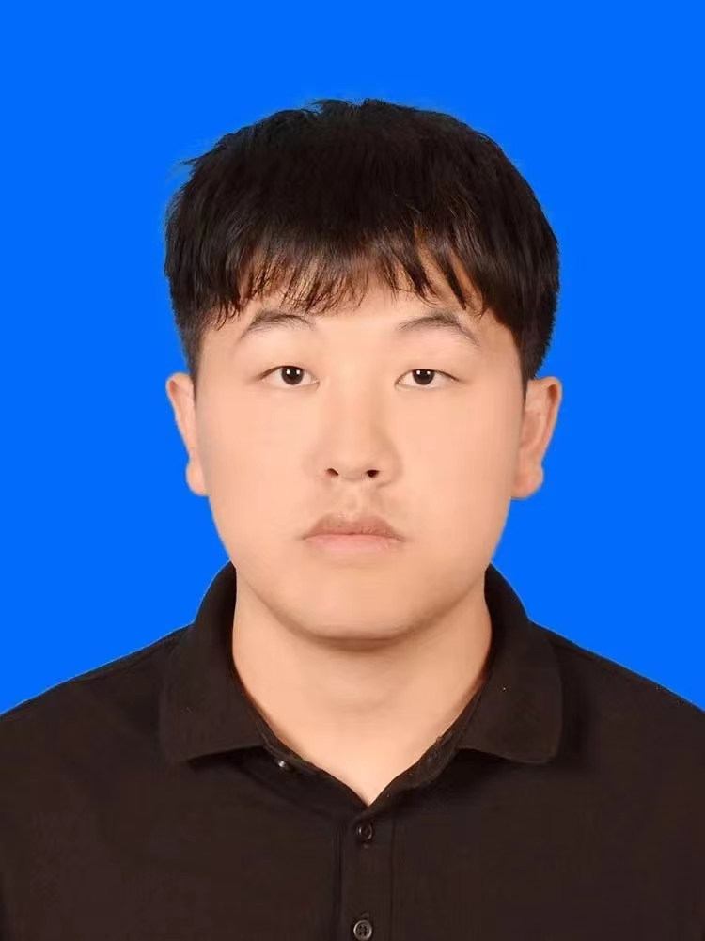

姓 名：李桐
岗 位：专职辅导员兼学工干事
政治面貌：中共党员
办公地点：东方404
邮 箱：1483361332@qq.com
寄 语：人生的序章，始于初秋，从远而方来，跨越山海，奔赴下一场诗与远方；青春的注脚在这一刻绽放，听风遣，从心所向，新起点上，悦下一程绚烂。

